ПАСПОРТ
ОСНОВНОГО ОТРЯДА
ЮИД «СТОП»

Руководитель отряда:
Янситова Юлия Геннадьевна.
Председатель комиссии «За безопасность движения»:
Солосина Марина Алексеевна.

Паспорт отряда ЮИД
1. Территория: г. Ростов-на-Дону, Советский район, ул. Быковского 5.
2. Образовательная организация (полное название): Муниципальное бюджетное общеобразовательное учреждение
«Гимназия № 95».
3. Председатель комиссии «За безопасность движения»: Заместитель директора по воспитательной работе Солосина Марина Алексеевна , +7989 7141085.
4. Руководитель отряда ЮИД: Янситова Юлия Геннадьевна, yansitova97yg@gmail.com, +7938 5409932.
5. Название команды ЮИД: СТОП.

Списочный состав отряда:

№ | ФИО | Класс | Обязанности
 | Буряк София Александровна | 5 «В» | Член отряда
 | Ефремов Илья Геннадиевич | 5 «В» | Ответственный за агитбригаду
 | Жак Майя Антоновна | 5 «В» | Член отряда
 | Жуков Даниил Ильич | 5 «В» | Заместитель командира отряда
 | Исакова Ева Владимировна | 5 «В» | Член отряда
 | Машина Ульяна Михайловна | 5 «В» | Член отряда
 | Мироненко Дарья Александровна | 5 «В» | Член отряда
 | Михайлов Михаил Павлович | 5 «В» | Член отряда
 | Михайлова Маргарита Андреевна | 6 «Б» | Член отряда
 | Полунин Денис Вадимович | 5 «В» | Командир отряда
 | Редькина Арина Андреевна | 5 «В» | Член отряда
 | Романова София Сергеевна | 5 «В» | Член отряда
 | Цуркан София Сергеевна | 6 «Б» | Член отряда
 | Шамарина Александра Александровна | 5 «В» | Ответственный за агитацию
15. | Шелудякова Злата Николаевна | 6 «Б» | Член отряда

6. Девиз отряда ЮИД:
СТОП - это я, СТОП - это ты,
СТОП - это мы и все наши мечты,
Жизнь без аварий, судьба без потерь,
Вступайте в ЮИД и все будет - ОК!
7. Форма отряда ЮИД: жилеты, юбки, брюки, ремень, галстук, пилотка (фото прилагается).
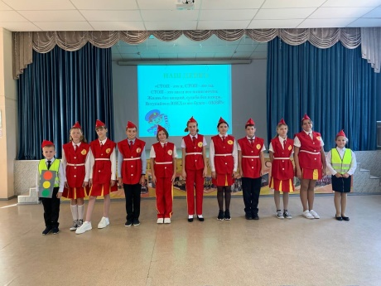
8. Эмблема отряда ЮИД: Светофор (фото прилагается).
9. Уголок «Дела юных инспекторов движения»: есть (фото прилагается).

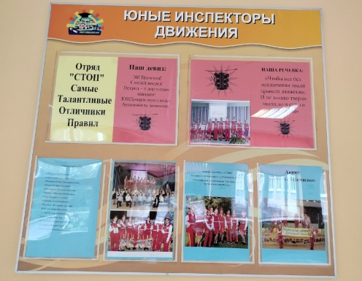
10. Уголок БДД: есть (фото прилагается).
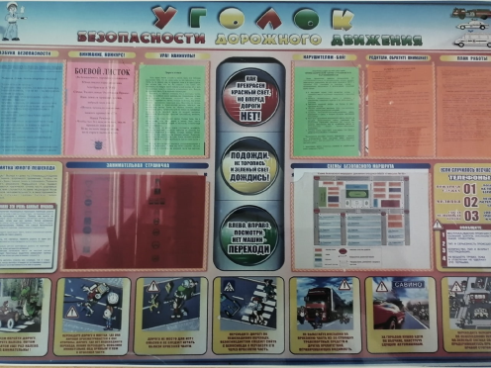

11. Рубрика отряда ЮИД на сайте образовательной организации (ссылка+скриншот):
http://gimn95.com.ru/агитбригада-стоп/
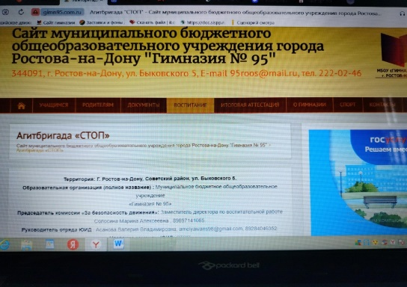
12. Автогородок, авто площадка, кабинет БДД: нет.
13. Использование информационной поддержки: газета «Добрая дорога детства» фото подписки прилагается.
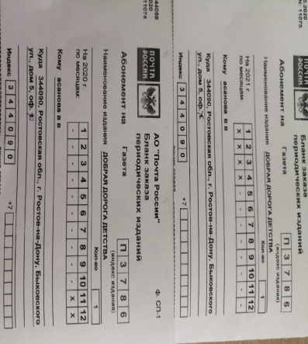
14. План основных мероприятий развития ЮИДовского движения и мероприятий по предупреждению ДТП с участием несовершеннолетних в МБОУ «Гимназия № 95» на 2022-2023 учебный год.

План работы ЮИД НА 2022-2023 УЧЕБНЫЙ ГОД
№ п/п | Мероприятия | Сроки
 | Выборы членов отряда ЮИД | сентябрь
 | Составление и утверждение плана работы отряда ЮИД на 2022-2023 уч. год | сентябрь
 | Изучение положения об отряде ЮИД | сентябрь
 | Разработка атрибутики отряда. | 1 четверть
 | Посвящение первоклассников в пешеходы | 20.09.2022
 | Занятия с отрядом  Правила дорожного движения. Поправки в закон об обязательном страховании гражданской ответственности | Сентябрь
 | Проверка маршрутных листов | Сентябрь
 | Выступление с агитбригадой в детском саду № 177 | 03.10.2022
 | Участие в районном смотре агитбригад ЮИД | Октябрь
 | Правила дорожного движения Российской Федерации Общие положения | Октябрь
 | Общие обязанности водителей | Октябрь
 | Применение специальных сигналов | Октябрь
 | Обязанности пешеходов | Октябрь
 | Мини – КВН в 1классе «Волшебное путешествие». | Октябрь
 | Обязанности пассажиров | Ноябрь
 | Сигналы светофора и регулировщика | Ноябрь
 | Применение аварийной сигнализации и знака аварийной остановки | Ноябрь
 | Начало движения, маневрирование | Декабрь
 | Праздник по ПДД во 2 классе «Добрая дорога». | 03.12.2022
 | Расположение транспортных средств на проезжей части | Декабрь
 | Скорость движения | Декабрь
 | Итоговое занятие.  На празднике «Прощание с букварем» выступить с программой по Правилам дорожного движения «Азбука безопасности».  Перед уходом ребят на зимние каникулы провести во всех классах линейки безопасности. | 14.01.2022
 | Конкурс рисунков в 1 классе «Самый главный на дороге – это дядя Светофор!» | Январь
 | Обгон, встречный разъезд | Январь
 | Правила ПДД  Организовать смотр среди школьников на лучшую песню, стихотворение по Правилам дорожного движения. Провести праздник и наградить лучших участников. | 29.01.2022
 | Остановка и стоянка | Февраль
 | Проезд перекрестков | Февраль
 | Велотурнир «Двух колёс очарование»:  1) Сообщение на тему «История велосипеда»  2) Подготовка спортивной площадки для турнира.  3) Викторина по теме «Велосипед» | 12.02.2022
 | Слет знатоков ПДД среди учащихся 3,4 классов. | 19.02.2022
 | Игра «Кто дальше уедет» | Февраль
 | Пешеходные переходы и остановки маршрутных транспортных средств | Февраль
 | Движение через железнодорожные пути | Март
 | Движение по автомагистралям | Март
 | Приоритет маршрутных транспортных средств | Март
 | Пользование внешними световыми приборами и звуковыми сигналами | Апрель
 | Буксировка механических транспортных средств | Апрель
 | Учебная езда | Апрель
 | Перевозка людей | Апрель
 | Перевозка грузов | Май
 | Дополнительные требования к движению велосипедов, мопедов,  гужевых повозок, а также прогону животных | Май
 | Игра «Стой, иди» | 14.05.2022
 | Подготовка к празднику «Последний звонок» | С 21.05-23.05.2022
 | Подведение итогов работы за год. | 27.05.2022

Дневник
отряда ЮИД «СТОП»
МБОУ «Гимназия № 95»
г. Ростов-на-Дону

Руководитель отряда:
Янситова Юлия Геннадьевна.
Председатель комиссии «За безопасность движения»:
Солосина Марина Алексеевна

Общие сведения об отряде

Город: Ростов-на-Дону.
Полное название общеобразовательного учреждения: Муниципальное бюджетное
общеобразовательное учреждение «Гимназия № 95».
Отряд создан: 2015 г.
Руководитель отряда: Янситова Юлия Геннадьевна.
Председатель комиссии «За безопасность движения»: Заместитель директора по воспитательной
работе Солосина Марина Алексеевна.
Командир отряда: Полунин Денис Вадимович, ученик 5 «В» класса.

Отчет о проделанной работе отряда юных инспекторов движения за 2022-2023 учебный год:
1. В отряде состоит 30 ЮИДовцев.
2. Выявлено нарушений правил дорожного движения: 0.
3. Проведено соревнований, конкурсов, выставок, викторин и других мероприятий: 5.
4. Выступления агитбригады: 1.
5. Шефство над ДОО и команда ЮПИД 208, 213.

Отчет о проведенных мероприятиях
за 2022-2023 учебный год

- 14.09. 2022 г. Раздача буклетов «Безопасность ребенка в автомобиле»

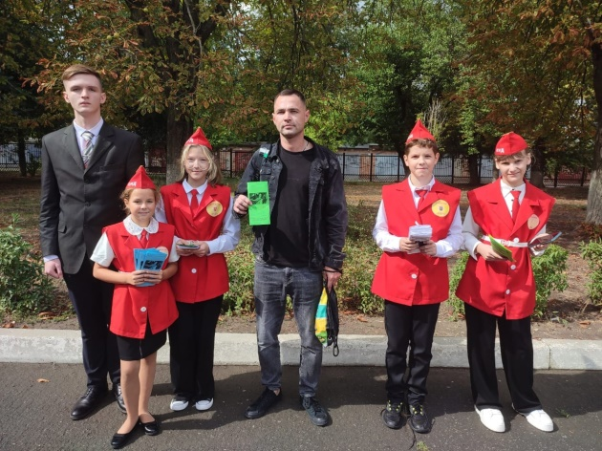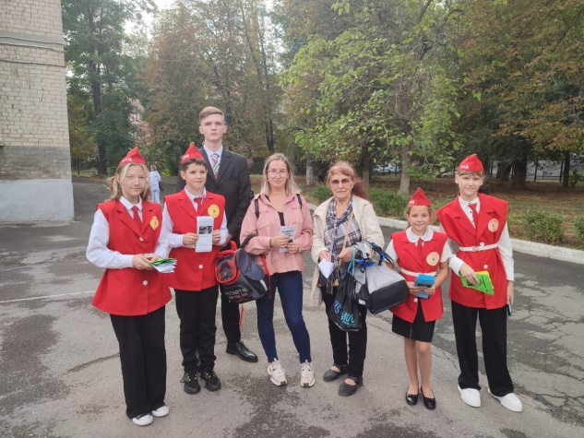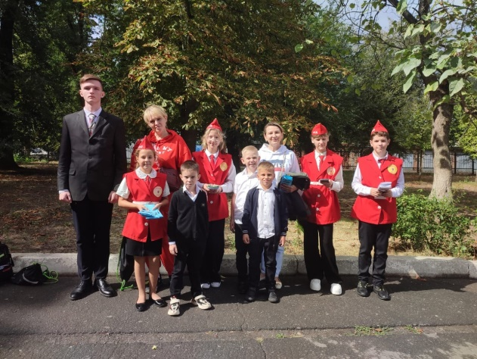

- 20.09.2022 г. «Посвящение первоклассников в пешеходы»
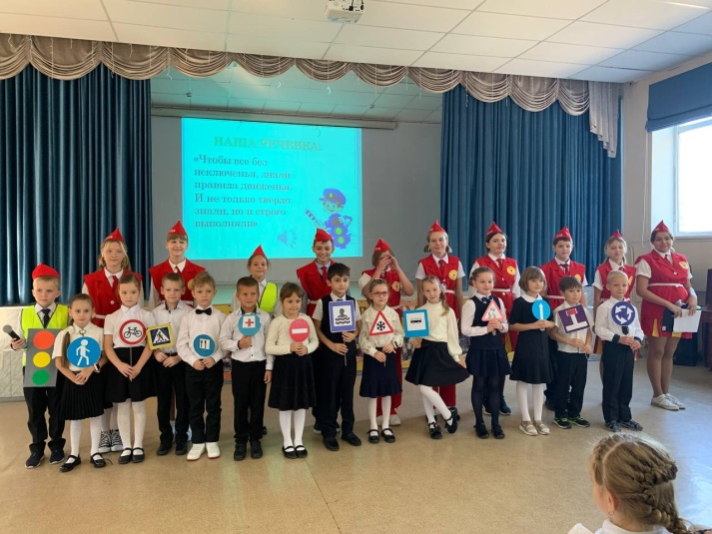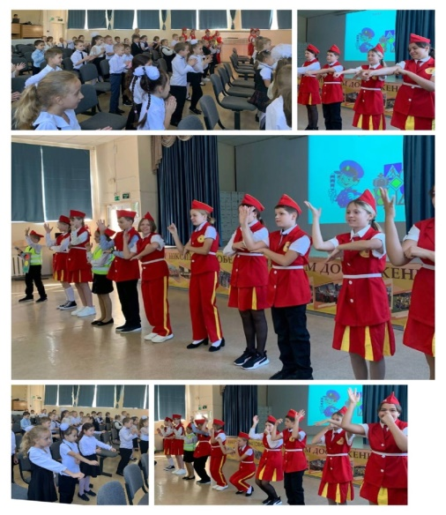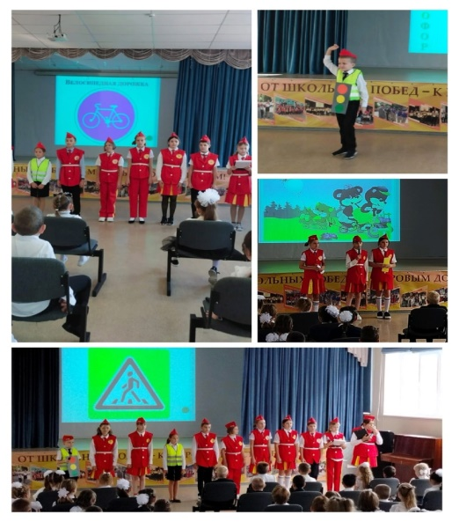

- 23.09.2022 г. Акция «Первоклассник – Безопасный пешеход»
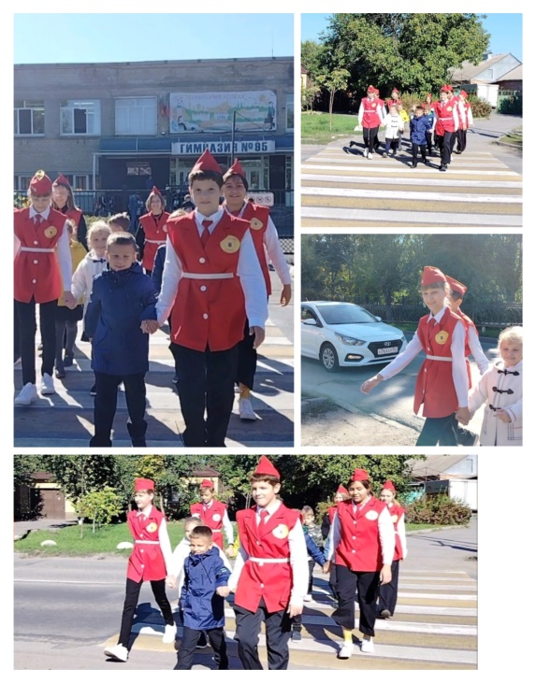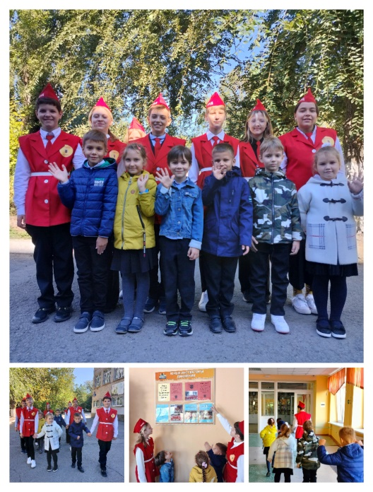

4) 26.09.2022 г. Проверка маршрутных листов с 1 по 4 классы.

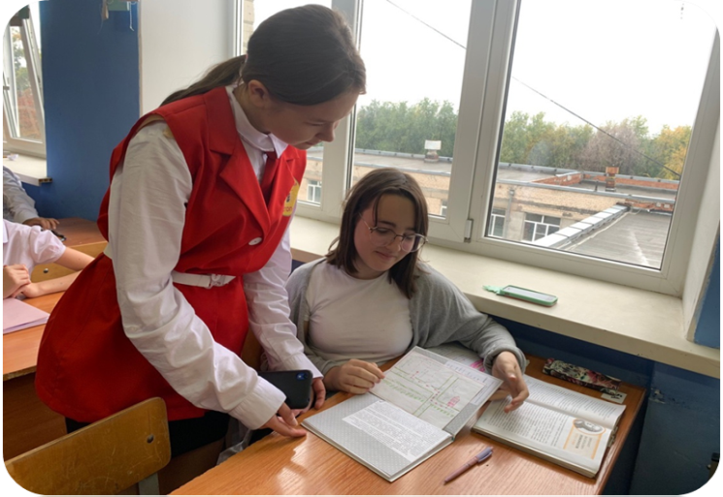

- 03.10.2022 г. Посетили детский сад №177 и провели праздник «Посвящения малышей в пешеходы»

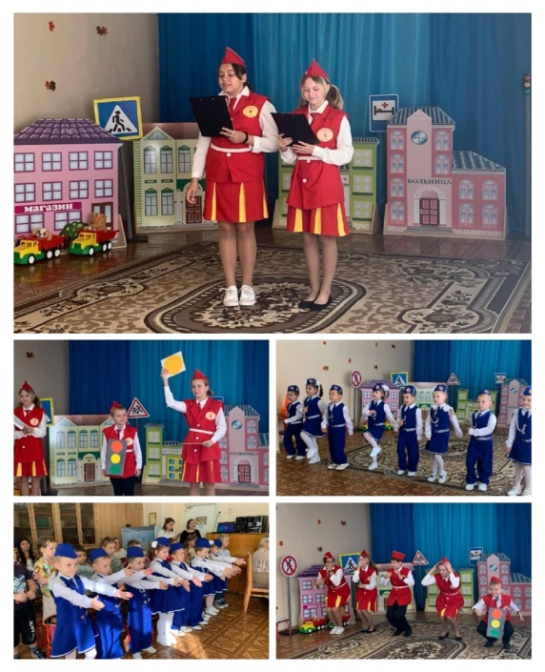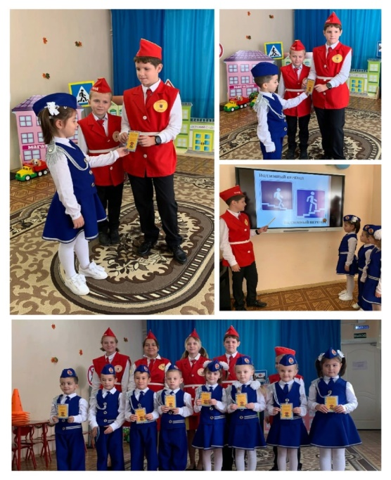

Председатель комиссии
«За безопасность движения» _______________________.

Руководитель отряда ЮИД ________________ .

